|  |  |  |
| --- | --- | --- |
|  | | |
| **TRƯỜNG ĐẠI HỌC CÔNG NGHIỆP HÀ NỘI**  **KHOA CÔNG NGHỆ THÔNG TIN**  **---------------------------------------** | | |
|  | | |
| BÁO CÁO THÍ NGHIỆM/THỰC NGHIỆM  LẬP TRÌNH JAVA | | |
|  | | |
| **XÂY DỰNG CHƯƠNG TRÌNH QUẢN LÝ**  **ĐỘI THANH NIÊN TÌNH NGUYỆN KHOA CNTT** | | |
| **GVHD: *ThS. Vũ Thị Dương*** | | |
| **Sinh viên:**  **Mai Thị Hường**  **Diệp Thị Linh**  **Phùng Tuấn Minh**  **Lê Ngọc Trường**  **Trần Đình Tuấn** | | |
| **Nhóm: 7**  **Lớp:** 20223IT6019001. **Khóa:** 15 | | |
|  | | |
| **Hà Nội – Năm 2023** | | |
| **MỤC LỤC** | | |
|  |  | |
| Danh mục các ký hiệu, các chữ viết tắt | Trang | |
|  |  | |
| PHẦN 1: MỞ ĐẦU……………………………………  ĐẦUĐẦU…………………………………………….  1. | | Trang |
| 1………………………………………………………… |  | |
| 1.1………………………………………………………. |  | |
| …………………………………………………………………………………………  ……………………  …………………… |  | |
| PHẦN 2: KẾT QUẢ NGHIÊN CỨU  ………………………………… | Trang | |
| 2.1…………………………………………………. |  | |
| 2.2……………………………………………………… |  | |
| ………………………………………………………….  PHẦN 3: KẾT LUẬN VÀ BÀI HỌC KINH NGHIỆM  3.1……………………………………………………….  3.1……………………………………………………….  …………………………………………………………. | Trang | |
|  |  | |
|  |  | |
| TÀI LIỆU THAM KHẢO | Trang | |
| PHỤ LỤC | Trang | |

# MỞ ĐẦU

## Mô tả tổng quát chủ đề nghiên cứu

### Tóm lược ý tưởng

* Đây là chương trình hỗ trợ khoa, nhà trường trong việc quản lý đội thanh niên tình nguyện.
* Chương trình giúp cho khoa, đoàn trường dễ dàng lên lịch phỏng vấn, quản lý sinh viên tình nguyện trong các sự kiện và báo cáo thống kê một cách rõ ràng, rành mạch.

### Chủ đề nghiên cứu

* Chủ đề nghiên cứu: Xây dựng chương trình quản lý đội thanh niên tình nguyện khoa Công Nghệ Thông Tin.

### Xác định nội dung học tập

* Để hoàn thiện được chủ đề nghiên cứu, chúng em cần nắm chắc các nội dung sau:
  + Cấu trúc của một chương trình Java Core.
  + Các toán tử, câu lệnh trong Java
  + Các tính chất hướng đối tượng trong Java.
  + Xử lý ngoại lệ, I/O theo luồng và thao tác với tệp.
  + Giao diện GUI Java Swing.

### Các kỹ năng

#### Các kiến thức, kỹ năng đã có để thực hiện nghiên cứu

- Lập trình Java cơ bản.

- Lập trình Java hướng đối tượng.

- Xử lý ngoại lệ và thao tác với tệp.

- Lập trình giao diện Java.

#### Kỹ năng then chốt trong chủ đề nghiên cứu.

- Kỹ năng làm việc nhóm.

- Kỹ năng xây dựng ý tưởng.

- Kỹ năng thu thập thông tin và chọn lọc thông tin.

## Mục tiêu và tiêu chuẩn đầu ra của học phần

* Hoàn thiện Demo sản phẩm chương trình quản lý đội thanh niên tình nguyện khoa Công Nghệ Thông Tin.
* Trang bị thêm kiến thức còn thiếu.
* Nắm chắc được các kiến thức đã học được và sử dụng nhuần nhuyễn và xử lý bài toán theo hướng tối ưu nhất.

# KẾT QUẢ NGHIÊN CỨU

## Giới thiệu

Kết quả nghiên cứu của nhóm em là một chương trình “Quản lý đội thanh niên tình nguyện khoa Công Nghệ Thông Tin” được sử dụng trên một số hệ điều hành như Mac, Windows ... Chương trình này được phát triển nhắm giúp đỡ đoàn trường, khoa quản lý đội và các sự kiện của đội một cách dõ dàng nhất.

Trước khi bắt tay vào phát triển sản phẩm thì nhóm em đã cùng nhau nghiên cứu và chọn lọc được mô hình phát triển sản phầm phù hợp với bài toán được đưa ra. Nhóm chúng em quyết định sử dụng mô hình thác nước (Waterfall) để xác định được các quy trình trong xây dựng sản phẩm. Vì mô hình này dễ quản lý, dễ tiếp cận, sử dụng và nó rất phù hợp cho các sản phẩm vừa và nhỏ.

* Kết quả đạt được: Chương trình quản lý đội thanh niên tình nguyện khoa Công nghệ thông tin.
* Mô tả sản phẩm:
  + Tên sản phẩm: Chương trình quản lý đội thanh niên tình nguyện khoa Công nghệ thông tin.
  + Hình thức sản phẩm: Phần mềm ứng dụng chạy trên desktop
  + Cấu trúc: Ngôn ngữ Java, đọc ghi File ....
  + Nội dung sản phẩm gồm các chức năng:
    - Đăng kí để phỏng vấn.
    - Đăng nhập.
    - Sinh viên (Thành viên trong đội thanh niên tình nguyện) có thể xem, sửa, xóa thông tin của mình.
    - Quản lý sinh viên: xem, thêm, sửa, xóa sinh viên.
    - Lên lịch sự kiện (Thêm, Sửa, Xóa sự kiện).
    - Chọn sinh viên đi tình nguyện và tham gia các sự kiện.
    - Thêm, sửa các khoản phí hoạt động.
    - Lên lịch phỏng vấn cho sinh viên có nguyện vọng đăng kí và muốn trở thành thành viên của đội thanh niên tình nguyện.
    - Chỉnh sửa ngân sách.
    - Thống kê các khoản chi trong các sự kiện của đội.

## **Khảo sát hệ thống**

### Khảo sát sơ lược

* Đối tượng sử dụng phần mềm: Đoàn trường, Khoa Công nghệ Thông tin.

### Tài liệu đặc tả yêu cầu

* Mô tả hệ thống:
  + Hệ thống quản lý đội thanh niên tình nguyện khoa Công nghệ thông tin trường Đại học Công nghiệp Hà Nội giúp cho đoàn trường, khoa có thể theo dõi, quản lý quá trình hoạt động của đội.
  + Hệ thống sẽ thông báo lịch đi phỏng vấn cho những sinh viên đăng kí có nguyện vọng tham gia đội.
  + Hệ thống sẽ lên lịch sự kiện và admin sẽ chọn những sinh viên tham gia và hoạt động trong sự kiện đó.
  + Hệ thống sẽ xuất ra các thống kê chi phí sau các sự kiện của đội.
  + Hệ thống gồm 3 quyền chính là: admin (đoàn trường, khoa) và sinh viên chưa là thành viên của đội thanh niên tình nguyện, sinh viên đã là thành viên của đội thanh niên tình nguyện. Trong đó: admin có thể quản lý các chức năng của chương trình, sinh viên chưa là thành viên của đội có thể đăng kí và được nhận lịch phỏng vấn, sinh viên đã là thành viên của đội có thể được chọn đi tình nguyện ...
* Giao diện chưa đưa vội vì đây mới là khảo sát. Nếu khảo sát hệ thống cũ thì mới ghi và đề xuất sửa đổi. hiện tại phần bên trên chưua thấy điêu đó

Đăng nhập

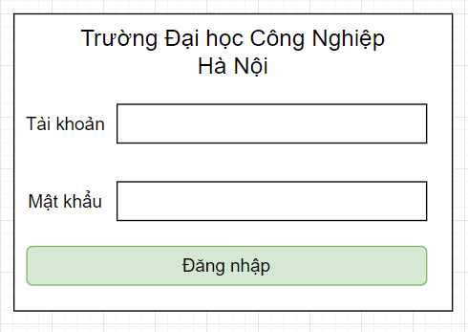

* Các chức năng của Sinh viên

Đăng ký

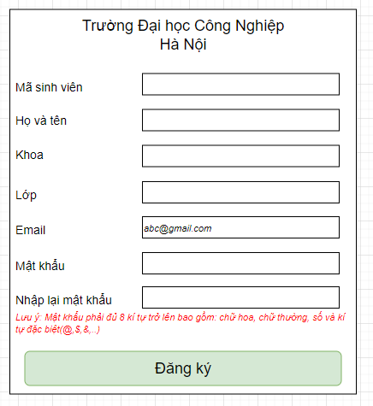

Xem thông tin cá nhân

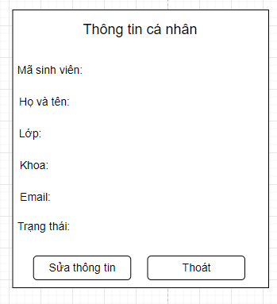

Sửa thông tin cá nhân

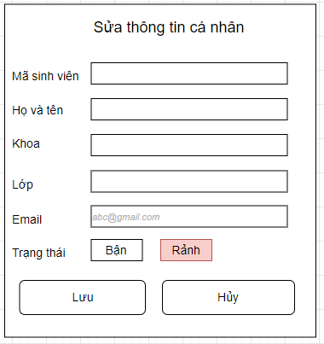

* Các chức năng của admin

Thêm sinh viên

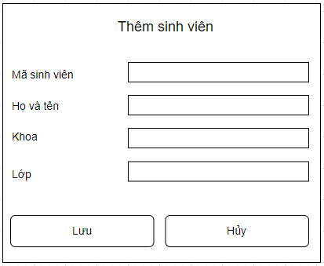

Xóa sinh viên

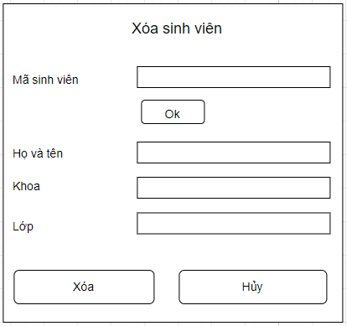

Xem sự kiện

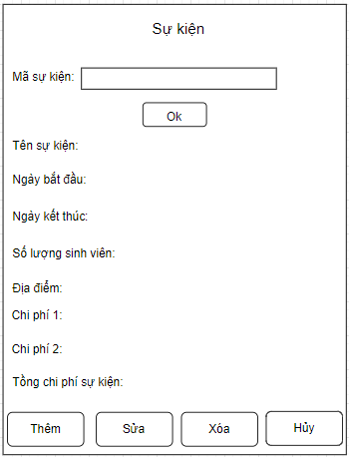

Sửa sự kiện

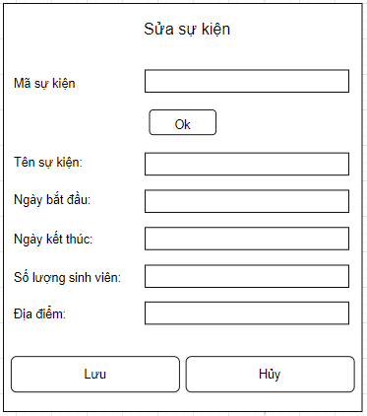

Xóa sự kiện

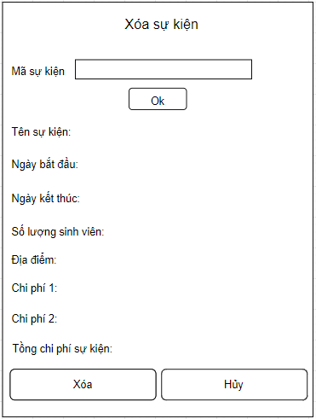

Thêm phí hoạt động

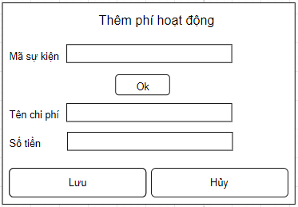

Sửa phí hoạt động

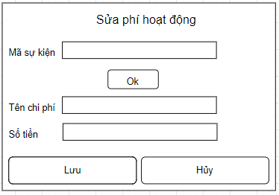

Xóa phí hoạt động

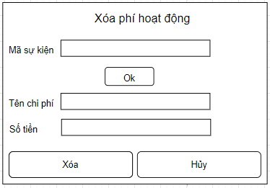

* Chức năng hệ thống phân ra làm 3 quyền: admin, thành viên đội, sinh viên chưa là thành viên đội.
  + Admin: Quản lý sinh viên ( thành viên đội và chưa là thành viên đội nói chung), Đăng nhập, lên lịch sự kiện, chọn sinh viên đi sự kiện, quản lý sự kiện, quản lý phí hoạt động, lên lịch phỏng vấn, quản lý ngân sách, thống kê chi phí trong các sự kiện.
  + Thành viên đội: Đăng nhập, đăng kí, được chọn đi tình nguyện, chỉnh sửa thông tin của bản thân, chỉnh sửa trạng thái bận hoặc không bận.
  + Sinh viên chưa là thành viên đội: đăng nhập, đăng kí, sửa thông tin của bản thân.

2.3. Phân tích hệ thống

2.3.1. Mô hình hóa chức năng hệ thống

2.3.2. Mô hình hóa dữ liệu và cài đặt hệ thống

2.3.3. Mô hình hóa dữ liệu và